**Практическая работа №3 Валяев Д.А. ИКБО-08-18**

**ВОПРОС 1. Какие положительные свойства распределенных систем можно выделить?**

* Снижение сетевого трафика;
* Обеспечение сохранности данных;
* Разграничение доступа.

**ВОПРОС 2. Опишите составные элементы архитектур. В чем различие разных архитектур? Для каких предприятий они могут быть применимы?**

1. Рабочее место сотрудника: машина на которой работает сотрудник, через которую осуществляется доступ к сервису.

2. Сервер: Машина предоставляющая доступ к чему либо, обрабатывающая действия пользователя, хранящая информацию, обрабатывающая информацию. Зависит от конкретного типа сервера.

3. Маршрутизатор: специализированное устройство, пересылающее пакеты между сегментами сети на основе правил и таблиц маршрутизации.

Архитектуры различаются:

1. Масштабом;

2. Способом предоставления доступа к информации;

3. Безопасностью.

Исходя из строения архитектур, можно сделать вывод, что предприятия на которых могут использоваться данные архитектуры в основном различаются по своей размерности. Для малых предприятий может использоваться первая, самая простая архитектура. Для средних предприятий стоит использовать вторую архитектуру. Для крупных предприятий стоит использовать третью архитектуру. Так же на выбор архитектуры может повлиять бюджет, выделенный предприятием.

**ЗАДАНИЕ 1. Изучите типы приказов, возникающих на предприятиях.**

**Приказы по личному составу:**

* О награждении работника ценным подарком в связи с юбилеем;
* Об оказании работнику материальной помощи;
* О предоставлении работнику отпуска без сохранения заработной платы;
* Об установлении работнику надбавки к зарплате;
* О направлении работника в командировку;
* Об увольнении работника за прогул;
* О распределении обязанностей между заместителями руководителя организации;
* Об изменении фамилии в связи со вступлением в брак.

**Приказы по основной деятельности:**

* Об объявлении выходного дня рабочим;
* О распределении обязанностей между заместителями руководителя организации;
* Об утверждении Инструкции по кадровому делопроизводству.
* О внедрении новой технологии продаж;
* О подготовке графика отпусков на 2022 г.

**ЗАДАНИЕ 2. Приведите аналогичные маршруты входящих и внутренних документов.**

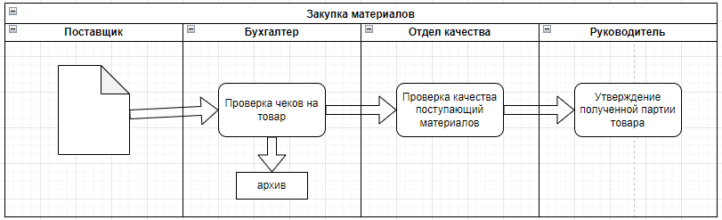

Рисунок 1.1 – Процесс обработки входящего документа

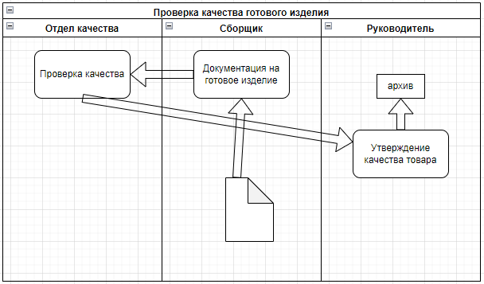

Рисунок 1.2 – Процесс обработки внутреннего документа

**ЗАДАНИЕ 3. Предприятие Х предоставляет услуги по установке кондиционеров на рынке. Сейчас деятельность предприятия стабильна, даже ожидается рост клиентов на 40% в ближайшие годы. Одна сделка сопровождается созданием трех договоров – на предоставление услуги по установке, приема работ, на сервисное обслуживание и ремонт. В день совершается в среднем 4 сделки на установку кондиционеров. Летом количество сделок естественно увеличивается в четыре раза. Определите количество документов за год.**

Рабочих дней в году – 247 из них 66 летних

Кол-во сделок летом 66 * 16 = 1056

Кол-во документов летом 1056 * 3 = 3168

Кол-во сделок не летом 181 * 4 = 724

Кол-во документов не летом 724 * 3 = 2172

**Всего документов в год:** 5340